Миколаївське відділення МАН України
МІСЦЕ БЕЛІГЕРАТИВНИХ ЛАНДШАФТІВ В ТУРИСТИЧНІЙ ІНДУСТРІЇ МИКОЛАЇВЩИНИ
Роботу виконала: Журба Яна Андріївна, учениця 11 класу Маринівської
загальноосвітньої школи І – ІІІ ступенів
Керівник: Русило Світлана Миколаївна, вчитель географії вищої категорії.
Таблиця 1
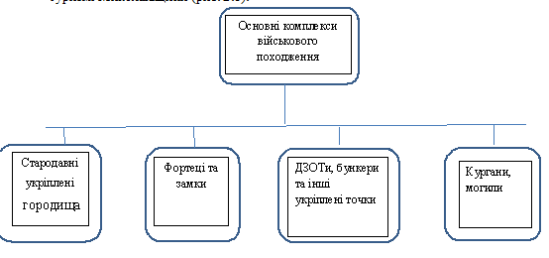

Метою дослідження є вивчення белігеративних ландшафтів
в туристичній індустрії Миколаївщини, з`ясування проблем
дослідження та перспектив використання.
Об’єктом дослідження є белігеративні ландшафти,
проблеми дослідження, перспективи використання.
Предметом дослідження є визначення місця
белігеративних ландшафтів в туристичній індустрії
Основні комплекси військового походження
Миколаївщини
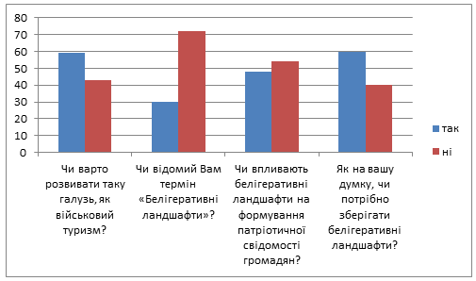
З метою виявлення ставлення пересічного
населення до наслідків військових
дій, що відбуваються на території України,
та зміною природних ландшафтів на ландшафти
антропогенного походження, що пов’язані з військовими
діями, а також з появою на туристичному ринку нового
продукту, як белігеративні ландшафти було проведено
соцопитування і проаналізовано результат.
Результати опитування населення
До опитування було залучено 102 чоловіка.

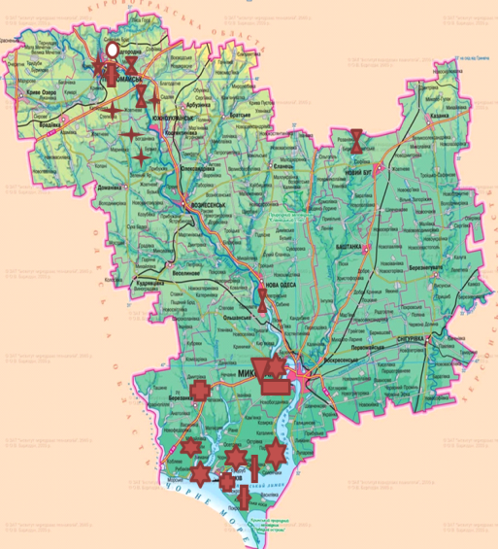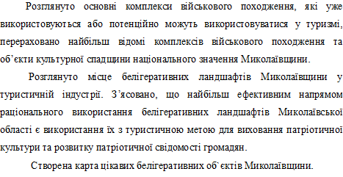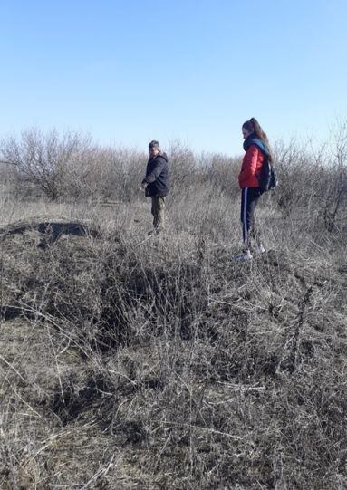
Легенда карти
Дослідження місць дислокації військових ракетних точок Миколаївщини
434 ракетний полк (в/ч 34189)
городище
фортеця
стародавнє місто
кургани
редут

ДОТ
Військові ракетні точки
743 ракетна база в/ч 16613
Карта белігеративних ландшафтів Миколаївщини

